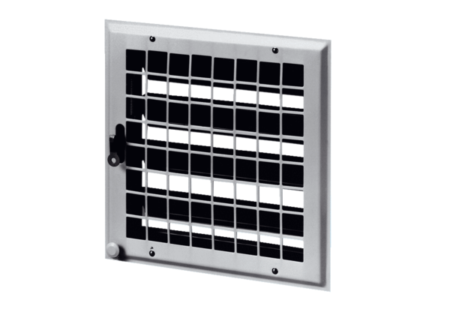Belső csappantyú MCV 25Csomagolási egység: 1 darabVálaszték: C
Termékszám: 0151.0052Gyártó: MAICO

